Team Project Assignment #3
User & Task Analysis
Mindy — Because Your Mind Matters
Kelompok 7 — HCI Term Project
Thomas Wiranata Putra · Felix Desandy · Ivan Yudhistira · Rifa Naftali Azka

1. Title
Mindy — AI Mental Health Companion untuk mahasiswa dan young adult Indonesia (18–30 tahun), dengan maskot pinguin pendamping bernama Pip yang ditenagai Google Gemini 2.5 Flash. Mindy berperan sebagai pendamping emosional sehari-hari, bukan pengganti psikolog.

2. Problem
Mahasiswa dan young adult Indonesia menghadapi tekanan mental yang tinggi, namun akses ke bantuan profesional masih terbatas. Berdasarkan data gathering pada TA02 (32 responden): 78% sering stres atau overthinking, 72% terkendala akses psikolog karena biaya atau waktu, dan 68% menilai aplikasi sejenis terlalu generik serta tidak berbahasa Indonesia.
Mindy menjawab masalah tersebut sebagai tempat aman untuk mencatat mood, bercerita dengan Pip kapan saja, menenangkan diri melalui latihan napas, serta melihat pola emosi — seluruhnya dalam Bahasa Indonesia, gratis, dengan antarmuka lembut yang menenangkan dan tetap mengarahkan pengguna ke tenaga profesional bila diperlukan.

3. Users
Seluruh stakeholder pada PRD TA02 diperiksa untuk menentukan siapa yang berinteraksi langsung dengan sistem (Users) dan siapa yang merupakan stakeholder pendukung (tidak langsung).

3.1 Pemetaan Stakeholder menjadi User
Stakeholder | Interaksi Langsung | Klasifikasi
Mahasiswa / young adult pengguna | Ya | User (Primary)
Pengguna kasual (cek quote saja) | Ya | User (Secondary)
Tim pengembang / admin konten | Ya | User (Admin)
Pip / Gemini AI | Ya (otomatis) | Aktor Sistem
Psikolog & layanan hotline | Tidak | Stakeholder tidak langsung
Regulator (UU PDP No. 27/2022) | Tidak | Stakeholder tidak langsung

3.2 Deskripsi User Class
A. Primary User — Active Wellbeing Seeker
Mahasiswa atau fresh-graduate berusia 18–30 tahun yang aktif mengelola kondisi emosinya. Terbiasa menggunakan smartphone, membutuhkan privasi, dan sering merasa cemas, lelah, atau kesepian. Menggunakan hampir seluruh fitur inti: Mood Check-In, Chat Pip, Breathe, dan MindMap. Diwakili persona Maya, Daniel, Sarah, dan Bayu.
B. Secondary User — Casual User
Pengguna ringan yang hanya menginginkan dorongan positif harian tanpa komitmen tracking. Cukup membuka Daily Boost atau Wisdom of the Day. Diwakili persona Nadia.
C. Admin User — Content & System Maintainer
Tim pengembang yang memelihara konten afirmasi dan wisdom, mengatur prompt engineering Pip, serta menjaga keamanan data sesuai UU PDP No. 27/2022. Tidak terlihat oleh end-user, namun menjamin sistem berjalan benar dan aman.
Aktor Sistem — Pip (Gemini 2.5 Flash)
Aktor non-manusia yang merespons percakapan secara kontekstual, mendeteksi emosi serta sinyal krisis, lalu memicu rujukan hotline atau saran latihan napas.

4. Tasks
Setiap user memiliki goal, lalu diturunkan menjadi minimal lima task untuk mencapai goal tersebut.

4.1 Primary User (Active Wellbeing Seeker)
Goal: Memahami, mengelola, dan menstabilkan kondisi emosional sehari-hari secara mandiri.
- T1 — Membuat akun atau masuk agar data tersimpan secara personal.
- T2 — Mencatat mood harian melalui emoji, tag pemicu, dan catatan singkat (Mood Check-In).
- T3 — Bercerita dengan Pip secara multi-turn untuk melepaskan beban dan mendapat validasi emosi.
- T4 — Melakukan latihan napas terpandu saat cemas, mengikuti irama Tarik–Tahan–Hembuskan.
- T5 — Melihat tren mood mingguan atau bulanan melalui grafik dan breakdown emosi (MindMap).
- T6 — Membaca Daily Boost berupa afirmasi yang relevan dengan mood terakhir.
- T7 — Mengelola profil dan privasi (edit profil, notifikasi, ekspor atau hapus data, logout).

4.2 Secondary User (Casual User)
Goal: Mendapat dorongan emosional positif singkat tanpa beban penggunaan rutin.
- T1 — Membuka aplikasi dan melihat Daily Boost di halaman Home.
- T2 — Membaca Wisdom of the Day sebagai inspirasi pagi.
- T3 — Menyaring kutipan berdasarkan kategori (Mindfulness, Self Love, Resilience).
- T4 — Menyukai atau menyimpan kutipan favorit.
- T5 — Membuka koleksi tematik (Night Calm, Morning Energy, Confidence, Mindfulness).
- T6 — Meminta kutipan baru ketika membutuhkan lebih banyak.

4.3 Admin User (Content & System Maintainer)
Goal: Menjaga konten tetap relevan, AI tetap aman, dan data pengguna terlindungi.
- T1 — Mengelola konten afirmasi, wisdom, dan koleksi tematik.
- T2 — Menyetel dan memperbarui prompt engineering Pip (persona serta batasan non-medis).
- T3 — Memelihara protokol krisis (daftar kata kunci risiko dan nomor hotline).
- T4 — Memantau keamanan data (enkripsi serta kepatuhan UU PDP).
- T5 — Menangani permintaan ekspor atau hapus data pengguna.
- T6 — Memantau kualitas respons dan error API (misalnya rate limit Gemini).

5. Use Case

5.1 Use Case Diagram
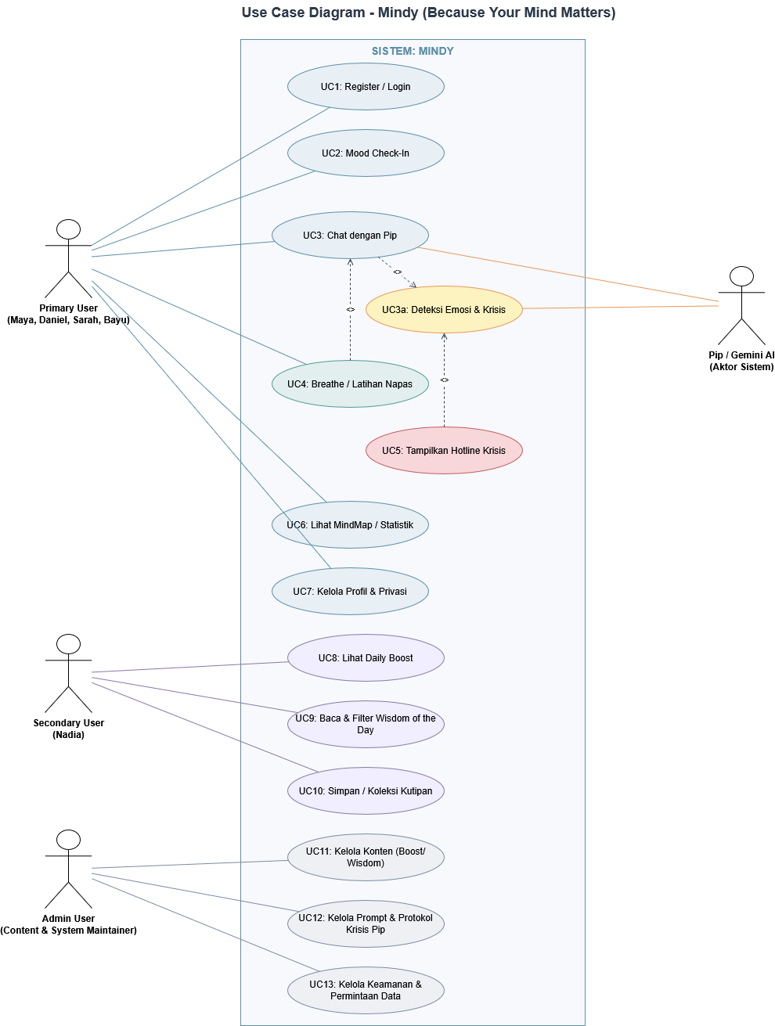
Gambar 1. Use Case Diagram Mindy

5.2 Use Case Description
UC1 — Register / Login
Aktor | Primary User
Goal | Memiliki akun personal agar data tersimpan.
Precondition | Aplikasi terbuka di halaman Welcome.
Main Flow | Pilih Get Started, isi nama, email, password (atau Google/Apple), sistem memvalidasi, akun dibuat, lalu diarahkan ke Home.
Alternative | Field kosong, email tidak valid, atau password kurang dari 6 karakter menampilkan pesan error inline.
Postcondition | Sesi aktif dan profil tersimpan.
UC2 — Mood Check-In
Aktor | Primary User
Goal | Mencatat perasaan harian.
Precondition | User sudah login.
Main Flow | Buka Mood Log, pilih emoji mood, pilih tag pemicu, tulis catatan opsional, tekan Save Check-In, data tersimpan dan kembali ke Home.
Alternative | Bila mood belum dipilih, tombol Save nonaktif.
Postcondition | Entri mood masuk ke log dan memengaruhi MindMap.
UC3 — Chat dengan Pip (include UC3a)
Aktor | Primary User, Pip / Gemini
Goal | Bercerita dan mendapat dukungan emosional.
Precondition | User login dan koneksi internet tersedia.
Main Flow | Buka Chat, ketik pesan atau pilih quick-reply, Pip merespons hangat dengan validasi dan pertanyaan terbuka, percakapan berlanjut dengan konteks sesi.
Alternative | Bila API limit atau koneksi gagal, Pip menampilkan pesan untuk menunggu atau mencoba lagi.
Postcondition | Riwayat chat dan mood hasil deteksi tersimpan.
UC3a — Deteksi Emosi & Krisis (included oleh UC3)
Aktor | Pip / Gemini
Goal | Mengklasifikasi emosi tiap pesan dan memindai sinyal risiko.
Main Flow | Setiap pesan dianalisis, menghasilkan emosi (sedih, cemas, marah, dan lainnya), memperbarui tema warna dan mood pill; bila terdeteksi sinyal krisis maka memicu UC5.
UC4 — Breathe / Latihan Napas (extend UC3)
Aktor | Primary User
Trigger | Pip menyarankan latihan napas, atau user membukanya.
Main Flow | Breathing bubble muncul, user mengikuti animasi lingkaran dengan irama Tarik napas – Tahan – Hembuskan, lalu menutupnya saat selesai.
UC5 — Tampilkan Hotline Krisis (extend UC3a)
Aktor | Sistem
Trigger | Sinyal risiko terdeteksi pada percakapan.
Main Flow | Layar krisis tampil berisi pesan menguatkan dan nomor 119 ext. 8 (SEJIWA / Kemenkes), dengan opsi kembali ke Pip. Pip tidak mendiagnosis, hanya merujuk.
UC6 — Lihat MindMap / Statistik
Aktor | Primary User
Goal | Memahami pola mood.
Precondition | Minimal terdapat satu data mood.
Main Flow | Buka Statistics, lihat grafik garis skor mood, breakdown emosi, dan history.
Alternative | Bila data kosong, tampil empty state yang mengajak mulai chat atau check-in.
UC7 — Kelola Profil & Privasi
Aktor | Primary User
Goal | Mengatur akun dan data.
Main Flow | Buka Profile, lalu edit profil, notifikasi, privasi & keamanan, atau help; atau logout dengan konfirmasi.
Postcondition | Pengaturan tersimpan; logout menghapus sesi.
UC8 — Lihat Daily Boost
Aktor | Secondary / Primary User
Goal | Mendapat afirmasi sesuai mood.
Main Flow | Buka Daily Boost, baca afirmasi dan kategorinya, lalu New Quote, like, atau buka koleksi.
UC9 — Baca & Filter Wisdom of the Day
Aktor | Secondary User
Goal | Membaca kutipan inspiratif.
Main Flow | Buka Wisdom, baca featured quote, filter berdasarkan kategori, lalu baca daftar kutipan.
UC10 — Simpan / Koleksi Kutipan
Aktor | Secondary User
Goal | Menyimpan kutipan favorit.
Main Flow | Tekan like pada kutipan atau buka koleksi tematik seperti Night Calm.
UC11 — Kelola Konten (Boost/Wisdom)
Aktor | Admin
Goal | Menjaga konten relevan dan tidak generik.
Main Flow | Menambah, mengubah, atau menghapus afirmasi, wisdom, dan koleksi sesuai kategori mood.
UC12 — Kelola Prompt & Protokol Krisis Pip
Aktor | Admin
Goal | Menjaga Pip tetap aman dan sesuai persona.
Main Flow | Memperbarui system prompt (persona, larangan diagnosis dan obat), daftar kata krisis, serta nomor hotline.
UC13 — Kelola Keamanan & Permintaan Data
Aktor | Admin
Goal | Menjamin kepatuhan UU PDP No. 27/2022.
Main Flow | Memastikan enkripsi data, menampilkan disclaimer, serta memproses permintaan ekspor atau hapus data pengguna.

6. Kesimpulan
Dari analisis stakeholder, terdapat tiga user class (Primary, Secondary, dan Admin) ditambah satu aktor sistem (Pip / Gemini). Sebanyak 13 use case dipetakan dari task setiap user, dengan relasi include (deteksi emosi pada setiap percakapan) serta extend (Breathe dan Hotline Krisis yang bersifat kondisional). Pemetaan ini menjadi fondasi untuk tahap Design & Figma Prototype.

